Белорусский государственный университет информатики и радиоэлектроники

# Кафедра ЭВМ

### Отчет по лабораторной работе № 3

«Исследование работы триггеров»

Выполнили:

студенты группы 05050x

ololo

Проверил:

Байрак С. А.

Минск 2012

1. **Цель работы**

- Изучить функциональные схемы, принцип действия одноступенчатых и двухступенчатых триггеров, управляемых уровнем и фронтом синхроимпульсов.

- Приобрести практические навыки в синтезе асинхронных и синхронных триггеров.

1. **Краткие теоретические сведения**

В общем случае триггер представляет собой устройство, состоящее из схемы управления и ячейки памяти, или собственно триггера. В зависимости от схемы управления триггеры классифицируют на асинхронные и синхронные. Переключение асинхронных триггеров осуществляется сигналами, подаваемыми на информационные входы.

По способу приёма информации триггеры делятся на две группы: со статическим управлением, когда переключение осуществляется уровнем синхроимпульса или уровнями напряжения сигналов на информационных входах, и с динамическим управлением. По способу передачи информации синхронные триггеры могут быть одноступенчатыми или двухступенчатыми. При построении двухступенчатых триггеров чаще всего применяется схема M-S (М – основной триггер, S –вспомогательный).

В данной работе исследуются:

• асинхронный RS-триггер на ЛЭ И-НЕ;

• D-триггер с динамическим синхровходом;

• универсальный JK-триггер.

Асинхронный RS-триггер на ЛЭ И-НЕ можно выполнить на одной микро-схеме, содержащей четыре логических элемента 2И-НЕ. Входы S и R - установочные. При этом состояния сигналы на входах J и R безразличны. При R=S= 1 триггер работает как синхронный двухступенчатый JK-триггер по схеме "М-S". По переднему (положительному) импульсу синхронизации С происходит запись информации в основной триггер в соответствии с логическими уровнями сигналов на входах J и К. Логическая структура D-триггера содержит следующие элементы: асинхронный RS-триггер (Т3); синхронный RS- триггер (Т1); синхронный RS-триггер (Т2).

С приходом положительного фронта импульса синхронизации в момент времени t информация, поступающая на вход D, принимается обоими триггерами T1, T2, но на выходе появляется с задержкой в момент времени t+1: Q (t +1) = D (t). Таким образом, D-триггер следит за изменением входной информации в момент прихода положительного фронта импульса синхронизации.

1. **Выполнение работы.**

**3.1. RS-триггер.**

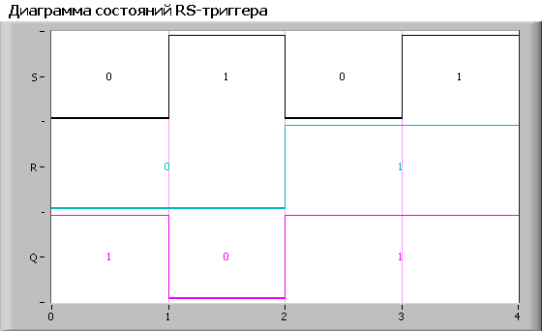

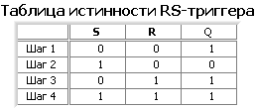

***Переход из состояния 0 в состояние 1 под действием активного сигнала S***

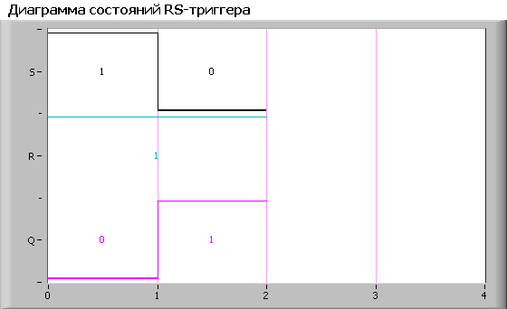

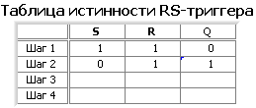

***Переход из состояния 0 в состояние 1 под действием активных сигналов S и R (запрещённая комбинация)***

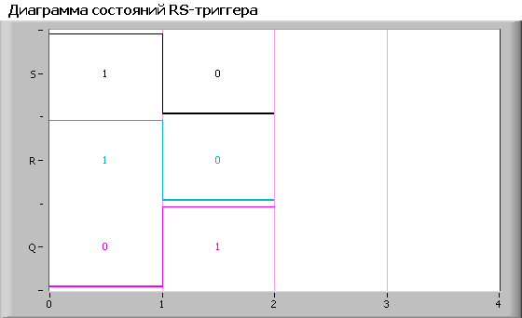

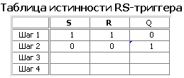

***Переход триггера из состояния 0 в состояние 0 под действием активного сигнала R***

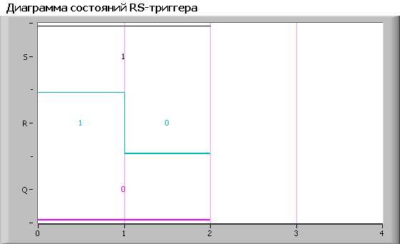

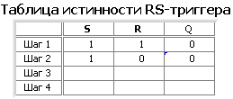

***Переход триггера из состояния 1 в состояние 1 под действием активного сигнала S***

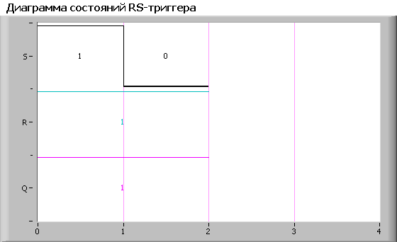

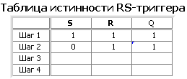

***Переход триггера из состояния 1 в состояние 1 под действием активных сигналов R и S (запрещённая комбинация)***

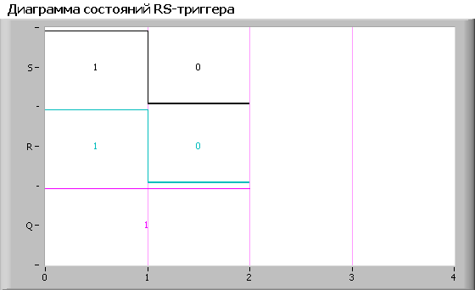

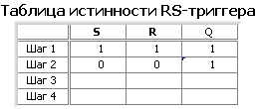

***Переход триггера из состояния 1 в состояние 0 под действием активного сигнала R***

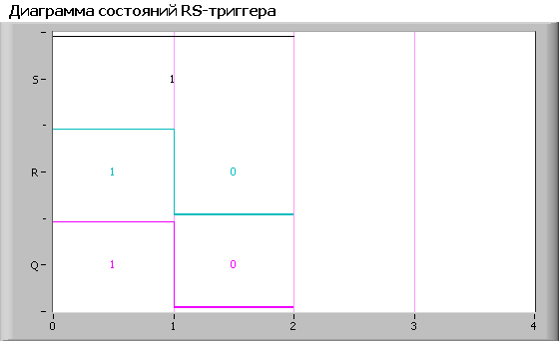

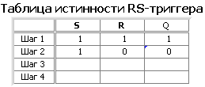

**Полученная таблица переходов**

|  |  |  |  |
| --- | --- | --- | --- |
| Выход Qn | Вход R | Вход S | Выход Qn+1 |
| 0 | 0 | 0 | 1 |
| 0 | 1 | 0 | 1 |
| 0 | 0 | 1 | 0 |
| 1 | 1 | 0 | 1 |
| 1 | 0 | 0 | 1 |
| 1 | 0 | 1 | 0 |

**3.2. JK-триггер.**

**3.2.1. JK-триггер. Статический режим.**

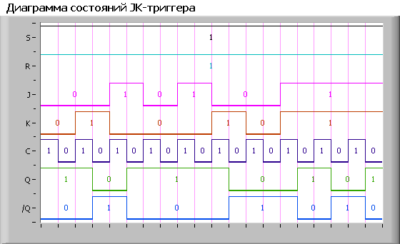

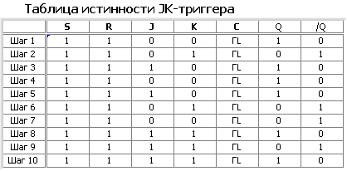

***Переход триггера из 0 в 0 при активном сигнале K.***

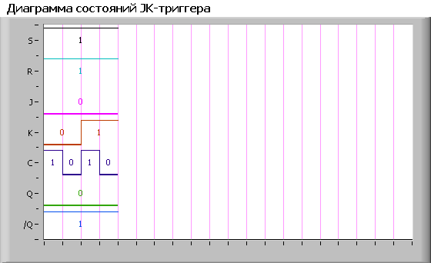

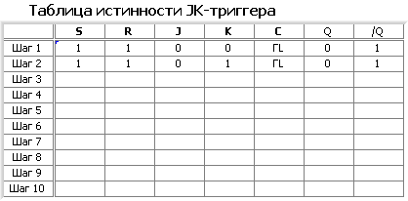

|  |  |  |  |
| --- | --- | --- | --- |
| Выход Qn | Вход J | Вход K | Выход Qn+1 |
| 0 | 0 | 0 | 0 |
| 0 | 1 | 0 | 1 |
| 0 | 0 | 1 | 0 |
| 1 | 1 | 0 | 1 |
| 1 | 0 | 0 | 1 |
| 1 | 0 | 1 | 0 |

|  |  |  |
| --- | --- | --- |
| Режим работы | Вход J | Вход K |
| Хранение информации | 0 | 0 |
| Установка “1” | 1 | 0 |
| Установка “0” | 0 | 1 |
| Переключение | 1 | 1 |

**3.2.2. JK-триггер. Динамический режим.**

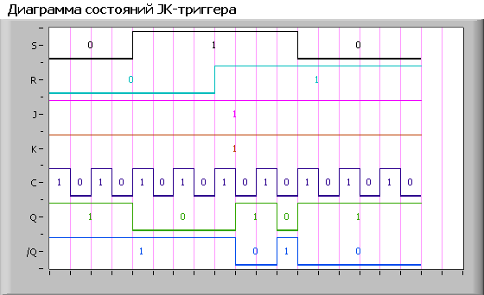

Активным уровнем сигналов асинхронного управления триггером для R, S является 0.

При наборе R, S = 1,1 триггер работает как JK.

***S=0, R=1***

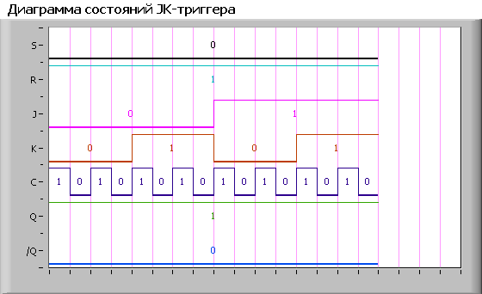

В данном случае триггер работает как RS триггер.

Входы J, K, C не влияют на работу триггера в данном режиме.

***S=1, R=0***

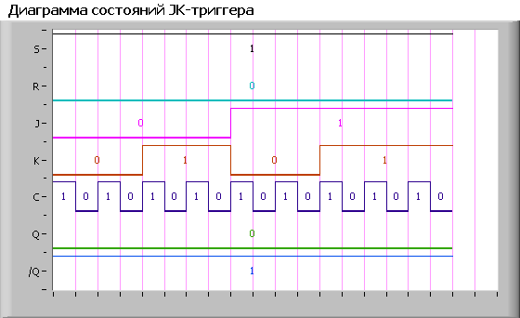

В данном случае триггер работает как RS триггер.

Входы J, K, C не влияют на работу триггера в данном режиме.

***R=S=0***

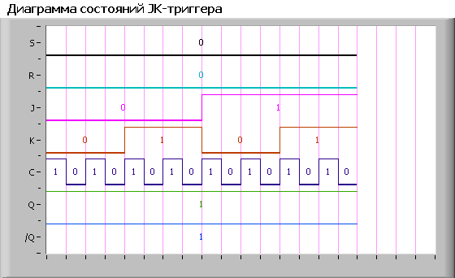

S=R=0 является запрещённой комбинацией, при которой инверсный и неинверсный выходы находятся в состоянии лог. «1».

Переключение JK-триггера происходит при спаде тактового импульса C (переходе сигнала из 1 в 0).

|  |  |  |
| --- | --- | --- |
| Режим работы | Вход J | Вход K |
| Хранение информации | 0 | 0 |
| Установка “1” | 1 | 0 |
| Установка “0” | 0 | 1 |
| Переключение | 1 | 1 |

**3.3. D-триггер.**

**3.3.1. D-триггер. Статический режим.**

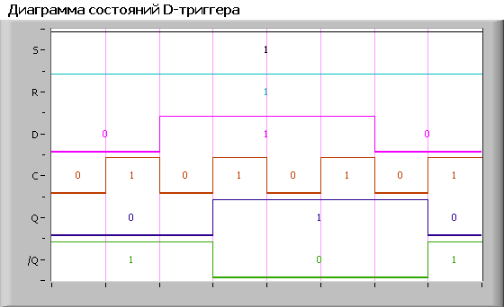

|  |  |  |
| --- | --- | --- |
| Выход Qn | Вход D | Выход Qn+1 |
| 0 | 0 | 0 |
| 0 | 1 | 1 |
| 1 | 0 | 0 |
| 1 | 1 | 1 |

|  |  |
| --- | --- |
| Режим | D |
| Установка 1 | 1 |
| Установка 0 | 0 |

**3.3.2. D-триггер. Динамический режим.**

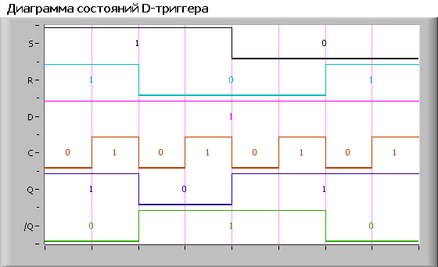

Активными уровнями для входов S и R являются уровни лог. «0».

***S=0, R=1***

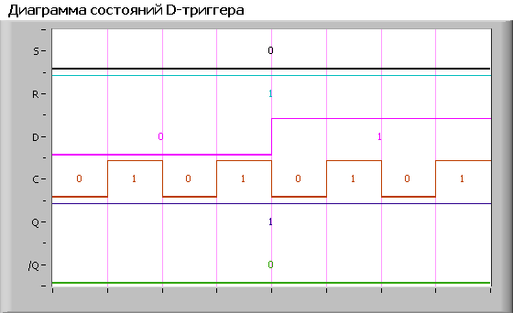

***S=1, R=0***

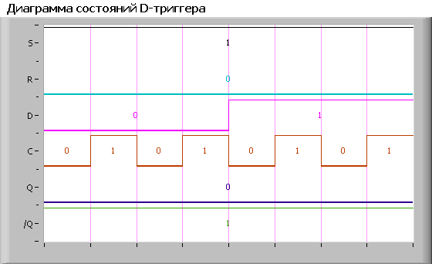

***S=0, R=0***

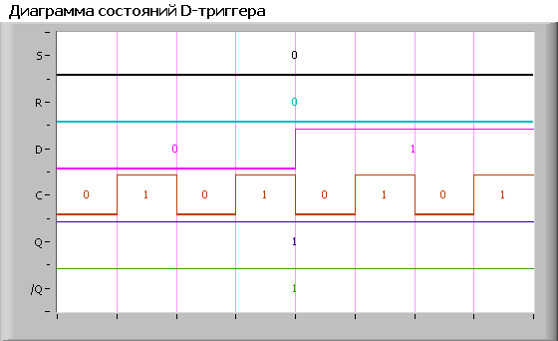

При активном уровне на входе S или R (асинхронном режиме работы), триггер работает как RS-триггер. Сигналы на входах C и D не влияют на работу триггера в режиме асинхронного управления.

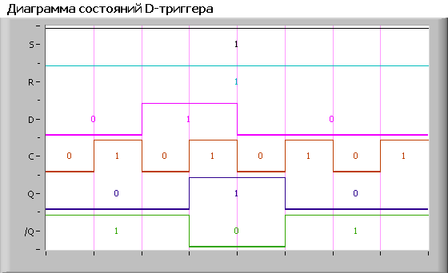

Триггер меняет своё состояние по фронту тактового импульса C (переходе из 0 в 1).

***Установка «1» (S=0, R=1)***

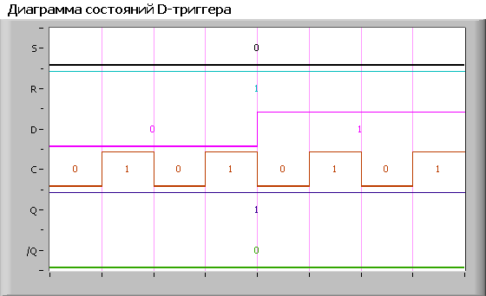

***Установка «0» (S=1, R=0)***

